FLV文件格式分析
2009-07-15 01:41
FLV是一个二进制文件，由文件头（FLV header）和很多tag组成。tag又可以分成三类:audio,video,script，分别代表音频流，视频流，脚本流（关键字或者文件信息之类）。
FLV Header
一般比较简单，包括文件类型之类的全局信息，如图：
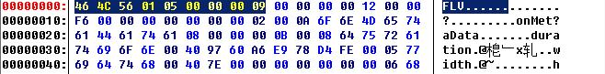
文件类型（3bytes）：FLV（0x46 0x4C 0x56）
版本（1byte）：一般是0x01，表示FLV version 1
流信息（1byte）：倒数第一bit是1表示有视频，倒数第三bit是1表示有音频，其他都应该是0（有些软件如flvtool2可能造成倒数第四bit是1，不过也没发现有什么不对）
Header（4bytes）：整个文件头的长度，一般是9（3+1+1+4），有时候后面还有些别的信息，就不是9了
FLV Body
FLV body就是由很多tag组成的。
FLV文件里面帧的实体就是tag了。每个tag都可以分为两部分，第一部分包含是tag 类型信息，长度固定为15字节，如图：
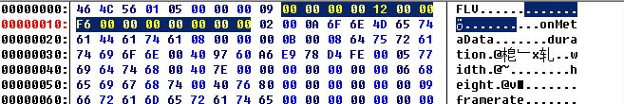
Previoustagsize（4bytes）：前一个tag的长度，第一个tag就是0。00 00 00 00
tag类型（1byte）三类：8——音频tag；9——视频tag； 18——脚本tag, 12
数据区长度（3bytes）：00 00 F6
时间戳（3bytes）：单位毫秒，如果是脚本tag就是0，00 00 00
扩展时间戳（1byte）：作为时间戳的高位，00
streamsID（3bytes）：总是0（不知道干啥用）：00 00 00

第二部分为tag data
Data Object类型标志（1Byte): 02
object name的长度(2Byte): 000A
Object name(10 Bytes) 6F 6E 4D 65 74 61 44 61 74 61(onMetaData)
第二个amf. data array的类型标志(1Byte): 08
数组的长度(4Bytes):0000000E
object name的长度(2Bytes) 000D
object name(0D Bytes)61 75 64 69 6F 64 61 74 61 72 61 74 65 (audiodatarate)
double类型数据标志(1Byte):00
double类型的数据值(8Bytes)40 4C 35 4D DA 20 43 55
object name的长度(2Bytes) 0009
object name(0D Bytes)66 72 61 6D 65 72 61 74 65 (framerate)
double类型数据标志(1Byte):00
double类型的数据值(8Bytes)40 39 00 00 00 00 00 00
If Type = 8,数据变量[ECMAArrayLength] 变量的结束标志是000009

第二部分为tag data，也就是flv的数据(有音频，视频，脚本等三类数据)，根据不同的tag类型就有不同的数据区，数据区的长度由第一部分的数据区长度字段定义，如图：

接下来就是下一个tag的内容，其开始的四个字节定义了上个tag的总长度，注意上个tag的总长度中不包括上个tag之前的4个描述再上一个tag的长度的4个字节，如图：

接下来说一下文件尾，在文件尾的最后有四个字节是定义最后一个tag的长度的，如图：
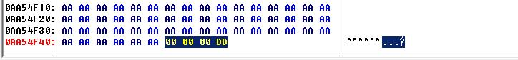

这里我门可以算一下，是00 00 00 DD是221，最后一个tag的长度是221，如图：
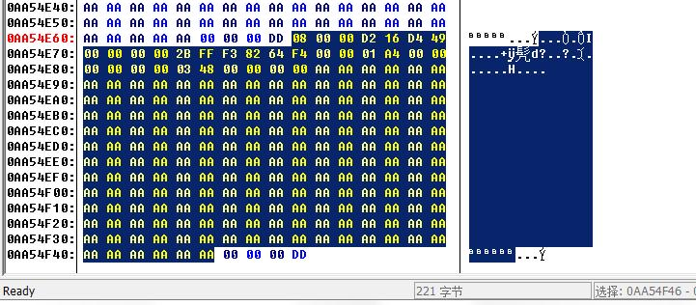
下面是不同类型的tag数据区的内容体
Audio tag 数据区
audio信息 1byte 前四位bits表示音频格式:
- 0 -- 未压缩
- 1 -- ADPCM
- 2 -- MP3
- 5 -- Nellymoser 8kHz momo
- 6 -- Nellymoser
下面两位bits表示samplerate:
- 0 -- 5.5kHz
- 1 -- 11kHz
- 2 -- 22kHz
- 3 -- 44kHz
下面一位bit表示每个采样的长度：
- 0 -- snd8Bit
- 1 -- snd16Bit
下面一位bit表示类型：
- 0 -- sndMomo
- 1 -- sndStereo

audio数据区 不定
video tag 数据区
video信息 1byte 前四位bits表示类型：
- 1 -- keyframe
- 2 -- inner frame
- 3 -- disposable inner frame (H.263 only)
后四位bits表示编码器id：
- 2 -- Seronson H.263
- 3 -- Screen video
- 4 -- On2 VP6
- 5 -- On2 VP6 without channel
- 6 -- Screen video version 2

video数据区 不定
script tag 数据区
略n字...
下面是自己写的一段根据上面对FLV文件结构的分析读取FLV播放时间的Delphi代码：
{$R *.dfm}
procedure TForm1.Button1Click(Sender: TObject);
begin
OpenDialog1.Execute;
Edit1.Text:=OpenDialog1.FileName;
end;
procedure TForm1.Button2Click(Sender: TObject);
var
iFileHandle: Integer;
iFileLength: Integer;
iBytesRead: Integer;
Buffer: array of Byte;
i: Integer;
str1,str2:String;
tminute,tSecond,tMillisecond,tmptime:Integer;
begin
if Edit1.Text = '' then
begin
ShowMessage('请选择文件！');
exit;
end;
iFileHandle := FileOpen( Edit1.Text , fmOpenRead);
iFileLength := FileSeek(iFileHandle, 0, 2);
FileSeek(iFileHandle, 0, 0);
SetLength(Buffer, iFileLength);
iBytesRead := FileRead(iFileHandle, Buffer[0], iFileLength);
FileClose(iFileHandle);
str1 := '';
for i := iBytesRead - 4 to iBytesRead - 1 do
begin
str1 := str1 + IntToHex(Buffer[i],2);
end;
str2 := '';
for i := iBytesRead - StrToInt('$'+str1) to iBytesRead - (StrToInt('$'+str1)-2) do
begin
str2 := str2 + IntToHex(Buffer[i],2);
end;
tMillisecond:=strtoint('$'+str2);
tminute:=(tMillisecond div 1000) div 60;
tSecond:=(tMillisecond div 1000) mod 60;
tmptime:=tMillisecond mod 1000;
Label2.Caption:=IntToStr(tminute)+'分'+IntToStr(tSecond)+'秒';
Buffer := nil;
end;

类别：编程资料delphi | 添加到搜藏 | 浏览(400) | 评论 (0)

上一篇：灰鸽子键盘记录源码分析 下一篇：破解无线路由密码总结

相关文章：
• | 我对FLV 文件格式的理解 | • | 如何下载FLV文件格式的精彩视频
• | 解析FLV文件格式大揭秘 | • | 如何在IIS里设置播放flv文件格式
• | FLV文件格式 | • | 网络视频文件格式——FLV【特点,...
• | 截取视频文件第一桢的图片和转换...

最近读者：

 | 登录后，您就出现在这里。 |  |  |  |  |  |  |  | 
 |  | 星空家园社区 | gaokong1 | baleno9 | cnxcc | freemrain | quasiceo | QQ411014565 | tsorgy

网友评论：

发表评论：
姓 名： | 注册 | 登录
网址或邮箱： | (选填)
内 容：
  插入表情
  ▼ 闪光字
验证码： | 请点击后输入四位验证码，字母不区分大小写

©2009 Baidu

data tags基本格式：
/*---------------------------
tag类型 0x12
tag大小 3个字节
时间戳 3个字节
时间戳扩展 1个字节
streamid 3个字节 总是0
data tag数据
---------------------*/
data tag数据组成（名字+数据）：
/*--------------------------------------
object名字：2个字节名字大小
object数据：
数据类型 1个字节
0 = Number type
1 = Boolean type
2 = String type
3 = Object type
4 = MovieClip type
5 = Null type
6 = Undefined type
7 = Reference type
8 = ECMA array type
10 = Strict array type
11 = Date type
12 = Long string type
数组长度
If Type = 8, 4个字节的数据大小
数据值 If Type = 0, DOUBLE(8个字节的double数据)
If Type = 1, UI8
If Type = 2, 2字节长度的字符串
If Type = 3, object数据[n]
If Type = 4, SCRIPTDATASTRING 定义MovieClip的路径
If Type = 7, UI16
If Type = 8,数据变量[ECMAArrayLength] 变量的结束标志是000009
If Type = 10,数据变量[n]
If Type = 11,日期类型
If Type = 12,4字节长度的字符串
数据结束 If Type = 3,object数据结束标志 Object 和array 的结束标志
If Type = 10,array数据结束标志
日期类型是由下面组成：时间值DateTime类型由8个字节的毫秒从Jan 1, 1970 UTC开始
时间偏移 本地的时区和标准时间的分钟的偏移
--------------------------------------------------*/
上图中的数据分析如下：
0x12 data tag的类型标志.
000152 data tag的长度
000000 时间戳
00 时间戳扩展
000000 流id
0x02 data object的类型标志
000A object name的长度
6F6E4D65746144617461 object name(onMetaData)
08 第二个amf. data array的类型标志
0000000E 数组的长度
000D object name的长度
617564696F6461746172617465 object name(audiodatarate)
00 double类型数据标志
404C354DDA204355 double类型的数据值
2：如下图为 视频tag
视频 tags基本格式：
/*---------------------------
tag数据大小 3个字节的视频数据大小
tag时间戳 3个字节tag数据应用的时间(毫秒)
tag时间戳扩展 1个字节的时间戳扩展,让时间戳变成4字节,本字节作为时间戳的高位.
streamID 3个字节的类id,总是0
视频tags的数据
--------------------------------------------*/
视频tags的数据:
/*----------------------------
帧类型 4bit
1: 关键帧keyframe(视频中的关键帧,数据存储的是整个画面完整的数据,可以提取它来生成图片)
2: 中间帧inter frame(关键帧之间的状态,不完整的画面数据,需要依靠前面帧的数据生成)
3: 可任意使用的中间帧disposable inter frame(H.263 only)
视频编码id 4bit
2: Sorenson H.263(mencoder转换所使用的视频编码)
3: Screen video
4: On2 VP6
5: On2 VP6 with alpha channel
6: Screen video version 2
视频数据
If CodecID = 2
H263VIDEOPACKET
If CodecID = 3
SCREENVIDEOPACKET
If CodecID = 4
VP6FLVVIDEOPACKET
If CodecID = 5
VP6FLVALPHAVIDEOPAC
KET
If CodecID = 6
SCREENV2VIDEOPACKET
3：如下图为音频tag
音频tags基本格式：
/*---------------------------
tag数据大小 3个字节的音频数据大小
tag时间戳 3个字节tag数据应用的时间(毫秒)
tag时间戳扩展 1个字节的时间戳扩展,让时间戳变成4字节,本字节作为时间戳的高位.
streamID 3个字节的类id,总是0
//-----------------------------------------------------------------------------------------------------------
音频tags的数据:
音频格式的数据的组成如下:
音频格式 4bit 0是未压缩的,1是ADPCM,2是mp3,5是Nellymoser 8kHz,6是Nellymoser.
音频率 2bit 0 = 5.5 kHz
1 = 11 kHz
2 = 22 kHz
3 = 44 kHz
音频大小 1bit 0 = snd8Bit
1 = snd16Bit
音频类型 1bit 0 = sndMono
1 = sndStereo
音频数据 1个字节的音频数据大小,不同的音频数据格式
Nellymoser 8kHz 是一个特殊的类型—8kHz取样率在其它格式中不被支持.当音频的格式是Nellymoser 8kHz mono的时候,声音率和声音类型被忽略了. 对于其它的 Nellymoser取样率,音频格式和音频率照常.

FLV文件格式
2008-01-17 14:42
flv头文件比较简单,由9个字节组成.
0-3：前3个字节是文件格式标识(FLV 464C56).
4-4：第4个字节是版本（0x01）
5-5：第5个字节的前5个bit是保留的必须是0.
第5个字节的第6个bit音频类型标志(TypeFlagsAudio)
第5个字节的第7个bit也是保留的必须是0
第5个字节的第8个bit视频类型标志(TypeFlagsVideo)
6-9：第6-9的四个字节还是保留的.其数据为 00000009 .
文件内容是由4字节的0 开始,它标志着前一个tag的size(因为前一个tag为空,所以size为0).然后就是flv文件内容的第1个tag。tag类型为1个字节，有：8音频；9视频；18(0x12) 脚本数据；其它保留。每种tag有其特定类型。
1：如下图为data tag
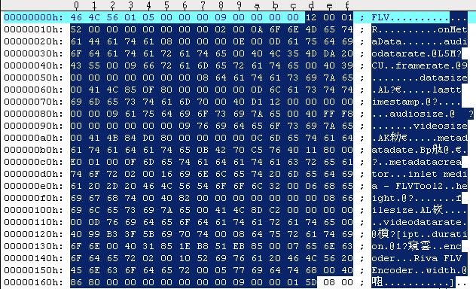
data tags被flash player中的NetStream调用.一个meta包的内容由两个amf包组成.第一个(amf类型0x02)是基本上总是由2个字节带字符串长度+ 字符串组成,第二个(amf类型0x08)是由一个数组组成,数组中的各个元素是由不同类型组成。(The SWF file format uses 8-bit, 16-bit, 32-bit, 64-bit, signed, and unsigned integer types. All integer values are stored in the SWF file by using little-endian byte order.FLV files, unlike SWF files, store multibyte integers in big-endian byte order.)
data tags基本格式：
/*---------------------------
tag类型 0x12
tag大小 3个字节
时间戳 3个字节
时间戳扩展 1个字节
streamid 3个字节 总是0
data tag数据
---------------------*/
data tag数据组成（名字+数据）：
/*--------------------------------------
object名字：2个字节名字大小
object数据：
数据类型 1个字节
0 = Number type
1 = Boolean type
2 = String type
3 = Object type
4 = MovieClip type
5 = Null type
6 = Undefined type
7 = Reference type
8 = ECMA array type
10 = Strict array type
11 = Date type
12 = Long string type
数组长度
If Type = 8, 4个字节的数据大小
数据值 If Type = 0, DOUBLE(8个字节的double数据)
If Type = 1, UI8
If Type = 2, 2字节长度的字符串
If Type = 3, object数据[n]
If Type = 4, SCRIPTDATASTRING 定义MovieClip的路径
If Type = 7, UI16
If Type = 8,数据变量[ECMAArrayLength] 变量的结束标志是000009
If Type = 10,数据变量[n]
If Type = 11,日期类型
If Type = 12,4字节长度的字符串
数据结束 If Type = 3,object数据结束标志 Object 和array 的结束标志
If Type = 10,array数据结束标志
日期类型是由下面组成：时间值DateTime类型由8个字节的毫秒从Jan 1, 1970 UTC开始
时间偏移 本地的时区和标准时间的分钟的偏移
--------------------------------------------------*/
上图中的数据分析如下：
0x12 data tag的类型标志.
000152 data tag的长度
000000 时间戳
00 时间戳扩展
000000 流id
0x02 data object的类型标志
000A object name的长度
6F6E4D65746144617461 object name(onMetaData)
08 第二个amf. data array的类型标志
0000000E 数组的长度
000D object name的长度
617564696F6461746172617465 object name(audiodatarate)
00 double类型数据标志
404C354DDA204355 double类型的数据值
2：如下图为 视频tag视频 tags基本格式：
/*---------------------------
tag数据大小 3个字节的视频数据大小
tag时间戳 3个字节tag数据应用的时间(毫秒)
tag时间戳扩展 1个字节的时间戳扩展,让时间戳变成4字节,本字节作为时间戳的高位.
streamID 3个字节的类id,总是0
视频tags的数据
--------------------------------------------*/
视频tags的数据:
/*----------------------------
帧类型 4bit
1: 关键帧keyframe(视频中的关键帧,数据存储的是整个画面完整的数据,可以提取它来生成图片)
2: 中间帧inter frame(关键帧之间的状态,不完整的画面数据,需要依靠前面帧的数据生成)
3: 可任意使用的中间帧disposable inter frame(H.263 only)
视频编码id 4bit
2: Sorenson H.263(mencoder转换所使用的视频编码)
3: Screen video
4: On2 VP6
5: On2 VP6 with alpha channel
6: Screen video version 2
视频数据
If CodecID = 2
H263VIDEOPACKET
If CodecID = 3
SCREENVIDEOPACKET
If CodecID = 4
VP6FLVVIDEOPACKET
If CodecID = 5
VP6FLVALPHAVIDEOPAC
KET
If CodecID = 6
SCREENV2VIDEOPACKET
3：如下图为音频tag音频tags基本格式：
/*---------------------------
tag数据大小 3个字节的音频数据大小
tag时间戳 3个字节tag数据应用的时间(毫秒)
tag时间戳扩展 1个字节的时间戳扩展,让时间戳变成4字节,本字节作为时间戳的高位.
streamID 3个字节的类id,总是0
//-----------------------------------------------------------------------------------------------------------
音频tags的数据:
音频格式的数据的组成如下:
音频格式 4bit 0是未压缩的,1是ADPCM,2是mp3,5是Nellymoser 8kHz,6是Nellymoser.
音频率 2bit 0 = 5.5 kHz
1 = 11 kHz
2 = 22 kHz
3 = 44 kHz
音频大小 1bit 0 = snd8Bit
1 = snd16Bit
音频类型 1bit 0 = sndMono
1 = sndStereo
音频数据 1个字节的音频数据大小,不同的音频数据格式
Nellymoser 8kHz 是一个特殊的类型—8kHz取样率在其它格式中不被支持.当音频的格式是Nellymoser 8kHz mono的时候,声音率和声音类型被忽略了. 对于其它的 Nellymoser取样率,音频格式和音频率照常.

